ЯРМАРКА ИННОВАЦИЙ В ОБРАЗОВАНИИ
2015г

Организация экологической исследовательской

деятельности обучающихся с целью совершенствования профориентационной работы в школе. №6

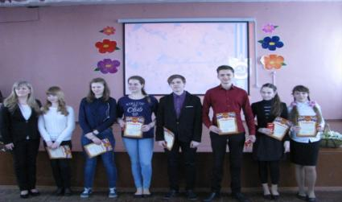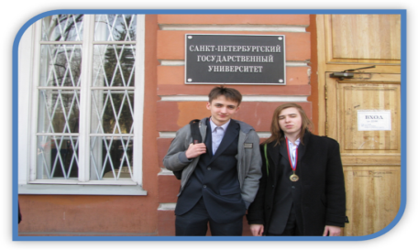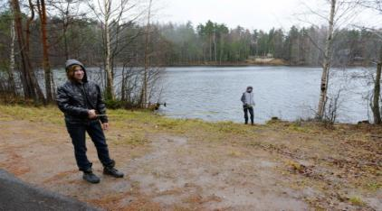

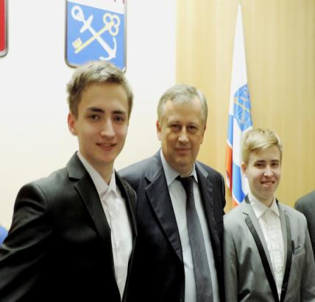
Линьковой Валентины Сергеевны,

учителя биологии и экологии,

Муниципального общеобразовательного учреждения

«Киришская средняя общеобразовательная школа №6»

Содержание

1.ЗАЯВКА НА УЧАСТИЕ В ЯРМАРКЕ ИННОВАЦИЙ В ОБРАЗОВАНИИ
2.Лист самооценки представленного продукта
Паспорт (описание) продукта ИОД
3.Пояснительная записка стр.4
4.Актуальность исследования стр.8
5. Цель стр.8
6.Задачи стр.9
7.Принципы организации исследовательской деятельности стр.9 8. Критерии оценки исследовательской деятельности стр.10
9. Метапредметные результаты стр.10
10.Инновационность стр.10
11. Критерии оценки защиты стр.12
12. Вывод стр.12
13. Памятка стр.12
14. Методика
14.1. этапы стр.11
14.2. план реализации ( вывод) стр.15
15.Результативность. Траслируемость (вывод) стр.17
16.Эффекты исследовательской деятельности стр. 18
17. Профориентационная работа стр. 18
18. Отзывы стр.22
19. Анкета стр.22
20. Тезисы исследовательской работы стр.23
21.ПРОЕКТ.
«Экологическое состояние озёр Киришского района в период с 2003- 2014г.» (возраст учащихся 13-17 лет) стр.24
22. Публикация. Районный конкурс «Биоразнообразие».
« Экологическое состояние озёр Киришского района»
23. Грамоты стр.49

ЗАЯВКА НА УЧАСТИЕ В ЯРМАРКЕ ИННОВАЦИЙ В ОБРАЗОВАНИИ

Сведения об участнике Ярмарки:

Ф.И.О. Линькова Валентина Сергеевна

Место работы (полное наименование общеобразовательного учреждения в соответствии с Уставом), должность

Муниципальное общеобразовательное учреждение «Киришская средняя общеобразовательная школа №6», учитель биологии и экологии

Район Киришский

Контактный телефон 89045589357 Факс: -

E-mail vs.Linkova@yandex.ru____________

http: _________________________________

Сведения о представленном на Ярмарку продукте ИОД

1. Организация экологической исследовательской деятельности обучающихся с целью совершенствования профориентационной работы в школе.

2. Экологические, исследовательские проекты, направленные на устойчивое развитие региона ( №6).

3. Аннотация продукта: проект, предназначен как дополнительный материал по экологии (практическая работа по изучению экологического состояния водоёмов).

Лист самооценки представленного продукта
Паспорт (описание) продукта ИОД

№ п\п | Критерий | Описание
1. | Актуальность  (обоснованность проблемы инновационного продукта с точки зрения педагогических исследований, соответствие проблемы современным тенденциям развития образования, самооценка потенциала внедрения продукта в практику образовательного учреждения, в процесс развития муниципальной (региональной)системы образования) | С учётом концепции совершенствовании системы профориентации общеобразовательной организации Ленинградской области.  Требования ФГОС к экологическому воспитанию и социализации обучающихся является важной экологической, исследовательской деятельности обучающихся в нашем регионе ,районе, т.к. экологическая ситуация требует решения в практических делах по защите родной природы.  Согласно указу Президента РФ (№ 889 от 4 июня 2008 г.), а также документу «Основы государственной политики в области экологического развития Российской Федерации на период до 2030 года» (от 30 апреля 2012 г.).
2. | Концепция продукта (соблюдение принципа ясности в изложении концептуальной идеи, соответствие цели и задач решаемой проблеме, наличие теоретического и методологического обоснования проблемы) | Экологическая, исследовательская деятельность как способ формирования УУД, экологического сознания обучающихся, знания основных принципов и правил отношения к природе; готовность обучающихся к выбору профильного образования и в дальнейшем профессионального самоопределения .  Использование. Урочная и внеурочная деятельность, как практическая работа, семинары, открытые уроки.
3 | Инновационность (новизна)  (уровень инновационности идеи,инновационность в решении проблемы (на основании содержания), инновационность инструментов (методов и технологий) в контексте данной инновации) | Новизна данного исследования состоит в реализации системно- деятельностного подхода, который является основой ФГОС второго поколения.  Наиболее востребованным методом в этих условиях стала исследовательская деятельность, которая состоит в формировании универсальных учебных действий, которые являются основой ФГОС второго поколения. Учащиеся определили и предложили пути решения проблемы в исследовательской деятельности, выявили этапы для научного исследования и получили в результате новые научные знания.
4 | Результативность  (ориентированность продукта ИОД на конкретный практический результат,  наличие мониторинга, диагностики и анализа результатов, наличие отзывов, рецензий об успешной реализации продукта) | 1.Провели научные исследования и получили новые знания. и получили новый научный результат.2.Произошло осознание учащихся важности своей научно-исследовательской работы. 3.Научились: а) ставить цели, задачи и решать их. б)действовать самостоятельно ;в) работать с методическим материалом, сравнивать результаты; делать выводы и предлагать пути решения проблемы; 4.развитие патриотизма.5. Продолжить исследования по изучению водных объектов региона, края.
5 | Транслируемость(возможность использования продукта для разных категорий потребителей, степень готовности к трансляции продукта ИОД (описание методики, опыта, наличие пособий, методических комплексов, рекомендаций и т.д.),наличие публикаций, выступлений по теме инновационного опыта) | Методика и опыт исследований предназначена для учителей, администрации, преподавателей вузов.  Траслируемость исследовательской деятельности:  1.Международный. БИОС- олимпиады ( 1. 2, 3 места)  2.Региональный. Олимпиады. Выезд учащихся в «Лисий нос» (Интеллект). ( Призёры с 2012-2015г.)  3. Защита исследований в вузах С-Петербурга (победитель)  4.Муниципальный: 1.Олимпиады. 2.Конкурсы. «Биоразнобразие»  3.Публикация в газете «Семь плюс»;  4.«Гимназические чтения»;.  5.Выступление на Районных методических объединениях учителей  6. «Школьные чтения»;
6. | Условия реализации (какие необходимы ресурсы, каковы ограничения, трудоемкость, риски) | Исследовательская деятельность реализуется в урочное и внеурочное время. Вовлекаются родители с транспортом (выезд).  Исследовательская деятельность долговременная (изучение 5 озёр). Ресурсы: учебная, справочная, методическая литература, определители, консультации с вузами. Интернет-ресурсы.
7 | Эффекты (какие произошли (возможны) дополнительные изменения, не связанные напрямую с целью, задачами инновации) | 1.Приобретение опыта публичных выступлений. 2.Использование продукта для практических работ по экологии для вузов и школ.3. Осознание учащимися важности своей научно-исследовательской работы. 3.Научились: а) ставить цели, задачи; б) действовать самостоятельно ;в) работать с методическим материалом, сравнивать результаты; делать выводы и предлагать пути решения проблемы ( выход на прессу-материал по озеру Зёлёное); 4.развитие патриотизма, чувство принадлежности к своей стране и народу;5. продолжить свою экологическую деятельность в вузах С-Петербурга. ( результат по профориентации---экологическое направление выбрали 4 выпускника нашей школы в вузах С-Петербурга). Перспективы. Продолжить исследовательскую деятельность по изучению водных объектов региона, края.  Учащиеся определили и предложили пути решения проблемы в исследовательской деятельности, выявили этапы для научного исследования и получили в результате новые научные знания.
8 | Презентационность:  (доступность и ясность в подаче инновационного материала, структурированность продукта, логичность, последовательность, культура оформления работы, в т.ч электронной версии) | Электронная версия, результаты анкеты, отзывы родителей и учеников. Фотографии учащихся, грамоты, благодарности, таблицы, диаграммы, выводы. Предложения по решению экологической проблемы водных объектов района, профориентационый результат. Печатный вариант исследовательской деятельности в газете «Семь плюс».

Согласие автора(ров) на размещение на тематическом сайте ЛОИРО:

Продукта ИОД ________________________ (подпись)

Подпись заявителя ____________________________

ПОДПИСЬ ЗАВЕРЯЮ ____________________________ Руководитель ОУ
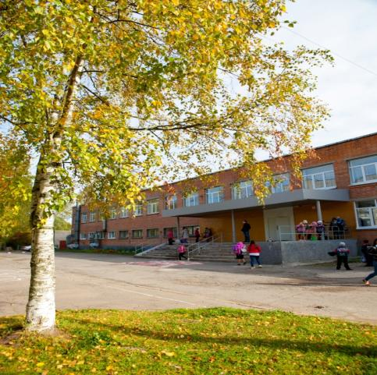
МОУ «КСОШ №6»
Пояснительная записка.
Важность экологического образования в интересах устойчивого развития в школьных учреждениях , подтверждается необходимостью включения основ экологических знаний в федеральные государственные стандарты основного общего образования согласно указу Президента РФ (№ 889 от 4 июня 2008 г.), а также в документе «Основы государственной политики в области экологического развития Российской Федерации на период до 2030 года» (от 30 апреля 2012 г.).
Экологическое образование в интересах устойчивого развития – это процесс, продолжающийся на протяжении всей жизни, начиная с раннего детства до получения высшего образования и образования для взрослых, и выходит за пределы формального образовании. Экологическое воспитание соответствует требованиям Стандарта, которые являются основой ФГОС второго поколения. Наиболее востребованным методом в наших условиях стала исследовательская деятельность, которая состоит в формировании универсальных учебных действий, которые являются основой ФГОС второго поколения.
Глобальные экологические проблемы современности заставили человечество задуматься о своём будущем. Экологизация явилась ответной реакцией на проявления обозначенных трудностей. Общество отреагировало на экологический кризис мощным потоком научных исследований. В связи с этим формирование экологической культуры населения стало важным направлением в системе общего образования. Приоритеты экологического образования заключаются в том, что оно связано со становлением личности человека и формированием его духовных и нравственных ценностей. Формирование экологической культуры общества возможно благодаря экологическому образованию.
Следует отметить, что развитие экологической культуры как части общей культуры человека должно охватывать всю систему обучения. Это позволит для каждого этапа образовательного процесса, с учётом его предметных особенностей в обучении, определить конкретное содержание экологического образования и направленность его целей на каждом этапе. 4
Считаю важным развивать у учащихся бережное отношение ко всему живому, в первую очередь к природе родного края и на основе этого формировать понимание о зависимости жизни человечества от окружающей среды. Состояние водных объектов Ленинградской области считается в целом удовлетворительным, но есть водные объекты, на которые следует срочно обратить внимание. В Киришском районе большое количество предприятий, плотная селетебная зона озёрно- борового комплекса, что сильно влияет на исследуемые озёра. В 5–9 классах формируются основные экологические понятия, умения рационального природопользования и навыки правильного поведения в природе. Также развивается система нравственно - ценностных отношений к живому, биологическому разнообразию, к окружающей среде, к роли человека и общества в жизни нашей планеты и своего родного края. Учащиеся нашей школы знают особенности методов экологического слежения за состоянием окружающей среды, умеют проводить мониторинг всех компонентов среды обитания, собирать и оформлять результаты исследований, по итогам исследовательской деятельности, принимать участие в научно-практических конференциях ( об этом говорят наши результаты).В 10–11 классах у нас происходит углубление знаний по экологии. Особое место здесь занимают региональные и местные экологические проблемы ( учебное пособие для 10-11классов; З.А. Томанова, М.А.Шаталов, А.Н.Любарский; «Экологическое состояние и природопользование Ленинградской области»; С-Пет.;2007), обсуждаются различные причины негативных процессов в природе и пути их решения. Наши старшеклассники на конкретных примерах разных экологических ситуаций сами осознают, что именно человек ответственен за причины и последствия нарушения естественных процессов в окружающей среде. Они учатся самостоятельно находить пути решения выхода из трудных ситуаций, обсуждают новые технологии природопользования. Таким образом, наращивание знаний по экологии предполагает не только постепенное овладение системой основных экологических знаний, умений и навыков, но и повышение компетентности в общении с природой, развитие ответственного отношения к окружающей среде, родному краю и к своей деятельности в природе. Развитие экологического образования способствует целевому, причинному анализу и решению экологических ситуаций, стремление к личному участию в практических делах по защите родной природы.
Материалы экологии служат для привития нашим школьникам грамотного общения с природой, что является чрезвычайно актуальным в нашей стране. Показателем эффективности формирования экологической ответственности, экологического мышления стали не только осознанность, глубина и прочность знаний, но и реальное следование экологическим нормам во всех видах деятельности человека. Профориентация как психолого-педагогическая деятельность, направленная на оказание помощи нашим учащимся в выборе профессии. А эта одна из главных задач общеобразовательной школы. Устойчивое развитие России, и её экономический рост неразрывно связаны с необходимостью сохранения природной среды и обеспечения экологической безопасности среды жизнедеятельности человека. И этому в нашей школе уделяется большое внимание.
Сегодня развитие взаимоотношений человеческого общества и природы достигло некой критической точки, когда существование всех жизненных форм на Земле стало зависеть от деятельности человека. Человечество уже вышло за пределы возможности Планеты. И об этом мы говорим на своих мероприятиях.
Актуальность проблемы формирования у учащихся знаний о мире профессий и собственных умений на сегодняшний день является особенно значимой для семьи, школы и государства. От меня, как от педагога, требуется сориентировать выбор учащихся профессионального будущего, поэтому вся моя деятельность является неотъемлемой частью всего учебно-воспитательного процесса, включая информационную и консультационную работу, а также практическое развитие склонностей и способностей школьников. Основными компонентами профориентации в нашей школе являются уроки экологии, элективные курсы по экологии, факультативы, экологические кружки, где занимаются учащиеся 5 - 11 кл. Важнейшим условием формирования «Образа Я» является знание наших учащихся собственных уникальных особенностей. Для осознанного выбора профессии ученик обязан владеть знаниями не только о своих возможностях, но и о требованиях, которые предъявляет та или иная специальность к человеку. Для развития интереса и способностей учащегося к конкретному виду деятельности применяем в нашей школе цикл исследовательской деятельности, но среди выпускников нашей школы и школ нашего города

из года в год популярностью пользуются только несколько десятков из них (экономист, юрист, программист…). Профессии, связанные с охраной окружающей среды ещё не так популярны. Часто профессиональные намерения выпускников нашего города не соответствуют потребностям экономики региона в кадрах. Поэтому профориентация по своей сути является не только проблемой педагогической, но и общественной. В связи с этим мы стараемся уделить в нашей школе внимание по проведению целенаправленной профориентационной работе, которая должна опираться на знание всей системы основных компонентов, определяющих формирование потребностей, профессиональных намерений и готовности личности к труду, к саморазвитию на протяжении всей жизни. Профориентационная работа в нашей школе представляет собой систему взаимосвязанных компонентов урочной и внеурочной деятельности. В процессе деятельности определился круг форм и методов работы, что позволило разработать направление исследовательской деятельности, которую мы успешно реализуем более десяти лет. Координирует работу администрация школы. Формы работы различны (беседы, экскурсии, конкурсы, месячник предмета и участие во всех районных, региональных , международных мероприятиях по охране окружающей среды). В моей деятельности большое место занимает работа с родителями (индивидуальные беседы, привлечение родителей для выезда на исследуемый участок ). Считаем важным осуществлять преемственность среди учащихся (передача исследуемых материалов для дальнейшей работы).
В качестве основных критериев и показателей выделяем в школе следующие: информированность старшеклассников о экологических профессиях и путях ее получения, уверенность школьника в социальной значимости труда, наличие у учащегося обоснованного профессионального плана. Считаем важным формировать профессиональные ориентиры школьников уже с 1 класса. Через мир ролевой игры ребёнок обогащает представления о труде людей, разнообразии человеческих профессий, формируется его уважение и чувство признательности к людям труда, стимулируется желание самим в будущем получить интересную и важную профессию, заняться созидательным трудом на благо людей своей Родины. Эффективным направлением в системе профориентационной работы в нашей школе, является создание ученических портфолио. Для среднего звена портфолио личностного роста ученика, для старшеклассника – портфолио компетентности. Считаем, что данная деятельность формирует у учащихся старшей ступени и среднего звена умение ставить цели, планировать и организовывать свою деятельность, расширяет возможности самообучения, развивает навыки рефлексивной деятельности и, в конечном итоге, способствует осознанному выбору профессии.

Экологическое образование и воспитание в стране скорее декларируются,
чем реализуются. Сегодня экологическое образование для устойчивого развития в нашей стране осуществляется в основном на энтузиазме, научном осмыслении и гражданской ответственности отдельных школ, учителей вне зависимости от отношения к экологическому образованию и образованию для устойчивого развития со стороны федеральных ведомств по образованию и экологии.
Подводя итоги, мы хотели бы отметить, что экологическое образования для устойчивого развития необходимо развивать с учетом международных, национальных и региональных экологических и природноресурсных особенностей.
Одной из важнейших задач, стоящих перед нашей школой, является развитие самостоятельности, инициативности ,формирование умений интенсивно трудиться, включаться в творческий процесс в различных сферах деятельности.
Это возможно через приобщение учащихся к научно- исследовательской
работе, разработке проектов, организация которых при соблюдении ряда дидактических условий позволяет включать учащихся нашей школы в продуктивную деятельность, где нет готовых ответов, рафинированных знаний.
Учащиеся нашей школы самостоятельно добывают необходимые знания, работая с различными источниками информации, проводят анализ, сопоставляют, обобщают и подтверждают теоретические знания опытно-экспериментальными методами.

Цель наших исследований расширение научного кругозора, приобретение умений и навыков творческой и научно- исследовательской деятельности
во внеурочное время. Естественно , научно- исследовательская работа не может носить массовый характер и проводится с наиболее увлечёнными учащимися. Эта работа изначально ориентирована на подготовку учащихся
нашей школы к продолжению исследовательской деятельности в высшем учебном заведении, формировании социально - активной жизненной позиции.
Наш научно-исследовательский деятельность предназначена для того, чтобы поделиться опытом с педагогами, желающими использовать самостоятельную исследовательскую и творческую деятельность учащихся в качестве средства развития личности.
В научно-исследовательском деятельности собраны материалы, которые могут оказать практическую помощь при организации и проведении исследовательской работы ( водоёмы) школьников: определение целей и задач, критериев оценки её эффективности в научном, практическом и познавательном аспектах.

7
Исследовательская деятельность.
Актуальность.
Экологическое образование в интересах устойчивого развития – это процесс, продолжающийся на протяжении всей жизни, начиная с раннего детства до получения высшего образования и образования для взрослых, и выходит за пределы формального образовании. Экологическое воспитание соответствует требованиям Стандарта, которые являются основой ФГОС второго поколения. Наиболее востребованным методом в наших условиях стала исследовательская деятельность. Считаю важным развивать у учащихся бережное отношение ко всему живому, в первую очередь к природе родного края и на основе этого формировать понимание о зависимости жизни человечества от окружающей среды.
Цель исследовательской деятельности обучающихся отражает тождественные результаты освоения основной образовательной программы основного общего образования.
Формирование УУД обучающихся через:
-освоение социальных ролей, необходимых для нашей исследовательской деятельности;
- актуальные для исследовательской деятельности аспекты личностного развития : умение учиться, готовность к самостоятельным поступкам и действиям , целеустремлённость, самосознание и готовность преодолевать трудности;
- освоение научной картины мира, понимание роли и значение науки в жизни общества, значимость исследовательской работы, инновационной деятельности; овладение методами методологией познания, развитие продуктивного воображения;
-развитие компетенции общения
Овладение обучающимися продуктивно – ориентированной деятельности при помощи последовательного освоения :
- основных этапов;
- методов определения конкретного пользователя продукта исследования;
- технологий анализа инновационного потенциала продукта до момента начала его сознания
Развитие творческих способностей и инновационного мышления :
- предметного и метапредметного, научного и полинаучного содержания;
-владение приёмами и методами исследовательской деятельности, творческого поиска решений структурированных и неструктурированных задач;
Общение и сотрудничество обучающихся с группами одноклассников
( с младшими классами), учителями, специалистами за счёт многообразие целей и задач, вида деятельности. 8
Задачи :

в отношении обучающихся :
-обучение целеполаганию, планированию и контролю
-овладение приёмами работы с неструктурированной информацией ( сбор и обработка , анализ , интерпретация и оценка достоверности , аннотирование, реферирование, компеляция) и простыми формами анализа данных;
- обучение методам творческого решения исследовательских задач;
- формирование умений представления отчётности
- формирование конструктивного отношения к работе;
-создание дополнительных условий для успешной социализации и ориентации в мире профессий;

1.Для успешного управления исследовательской деятельностью использовались следующие принципы организации:

- доступность (освоение материала за рамками школьного ученика);
- естественности (тема актуальна, т.к. экологическая ситуация исследуемых водных объектов неудовлетворительная);
-наглядность и экспериментальность;
-осмысление(осознанность работы, формирование умение совершать логические умственные операции, способность переносить полученные или имеющие знания в новую ситуацию);
- культуросообразности ( воспитание культуры соблюдения научных традиций, научного исследования с учётом актуальности и оригинальности подходов к решению научной задачи ( принцип творческой исследовательской деятельности);
- самодеятельности (самостоятельный опыт, самостоятельный анализ результатов и последствия своей деятельности, появление рефлексии что привело к появлению новых планов и замыслов, которые конкретизировались и будут воплощаться в новые исследования по водным объектам региона, края;
самостоятельность наших обучающихся позволяет им выйти на новый уровень взаимоотношений со своими сверстниками, они становятся партнёрами и сотрудниками учителям в решении той или иной проблемы, в котором мы вместе становимся партнёрами.
2. Критерии оценки исследовательской деятельности:
- Выявление и постановка проблемы;
- Формулирование е гипотезы и проблемных теорий;
- Планирование и разработка исследовательских действий
- Сбор данных
- Анализ отбор верных теорий, синтез новой информации;
- Сопоставление данных и умозаключений, их проверка;
- Выводы. 9
3. Метапредметные результаты :
- способность и готовность к освоению систематических знаний, их самостоятельному пополнению, переносу и интеграции;
- способность к сотрудничеству и коммуникации;
- способность к решению личностно и социально значимых проблем и воплощению найденных решений в практику;
- Способность и готовность к использованию ИКТ в целях обучения и развития;
4.Инновационность данного проекта состоит в реализации системно- деятельностного подхода, который является основой ФГОС второго поколения.
- Способность к самоорганизации, саморегуляции и рефлексии;
Наиболее востребованным методом в этих условиях стала исследовательская деятельность, которая состоит в формировании универсальных учебных действий, которые являются основой ФГОС второго поколения. В процессе работы использовались технологии:
- определили тему и вопросы;
- подобрали и организовали подходящий формат и место обсуждения;
- создали комфортную, творческую ситуацию;
- организовали планирование;
- неформально снижали конфликтность;
- фиксировали процесс и итоги;
-систематизировали и обобщали;
- зафиксировали итоговый материал для самостоятельности;
5.Критерии оценки защиты:
1.свободное владение темой;
2.монологичность речи;
3.знание технологий;
4. взаимодействие с содокладчиком;
5.артистизм;
6.наглядность;
7.использование современных демонстрационных средств;
8.композиционная сочетаемость с докладом;
9.оригинальность.
Вывод. Результаты выполнения проекта оценивались по итогам рассмотрения комиссией представленного продукта с краткой пояснительной запиской, презентация участников и отзыва руководителя ( в комиссию могут входить выбранные учащиеся).Критерии оценки проектной работы разрабатываются с учётом целей и задач проектной деятельности на данном этапе образования .Оценка достижения метапредметных результатов проводили в ходе различных процедур. Основной процедурой итоговой оценки достижения метапредметных результатов явилась защита итоговой работы.
Памятка.
1.Сбор фактических данных (выявленные факты необходимо сопроводить методикой).
2. Формулировка условий исследовательской деятельности
( заинтересованность) 3. Правильное оформление. 10
Этапы проекта

Работа проводилась поэтапно. Метод проектов как педагогическая технология не предполагает жёсткой алгоритмизации действий, но требует следования логике и принципам исследовательской деятельности.
Этапы:
1.ПОДГОТОВИТЕЛЬНЫЙ
(определение темы и целей проекта, его исходного положения; подбор рабочей группы).
Схема расположения точек наблюдения
( п. Будогощь) Исследовали 5 озёр

2.АНАЛИТИЧЕСКИЙ
Планирование (определение источников необходимой информации; определение способов сбора и анализа информации; определение способа представления результатов (формы проекта); установление процедур и критериев оценки результатов проекта; распределение задач (обязанностей) между членами рабочей группы).

селетебная зона
о. Зеленоё

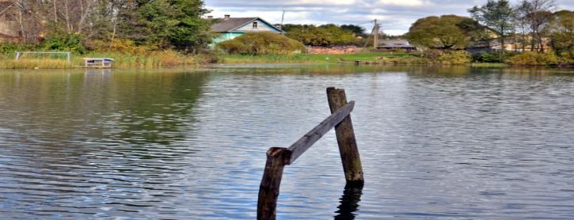

11

3.ПРАКТИЧЕСКИЙ
(сбор и уточнение информации (основные инструменты: выезд на исследуемый участок, наблюдения, эксперименты и т.д.);
выявление («мозговой штурм») и обсуждение альтернатив, возникающих в ходе выполнения проекта; выбор оптимального варианта хода проекта; поэтапное выполнение исследовательских задач). Выводы: анализ информации; формулирование выводов.

Выезд на место исследований и отбор материала;
селетебная зона;
о. Черёмуховое, Светлое, Мощное, Зелёное
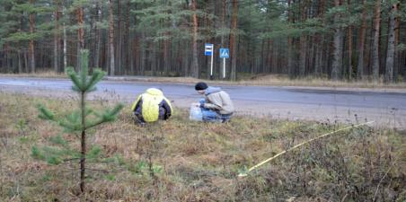

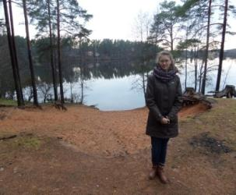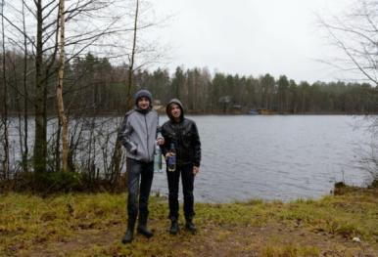
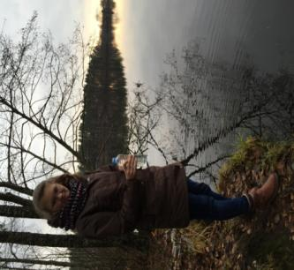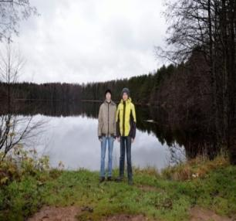

12
4.ПРЕЗЕНТАЦИОННЫЙ. Планирование презентации и подготовка презентационных материалов. Представление (защита) проекта. Представление проекта (защита) включает в себя: демонстрацию результатов исследовательской деятельности; предложения по разрешению проблем

Защита проекта

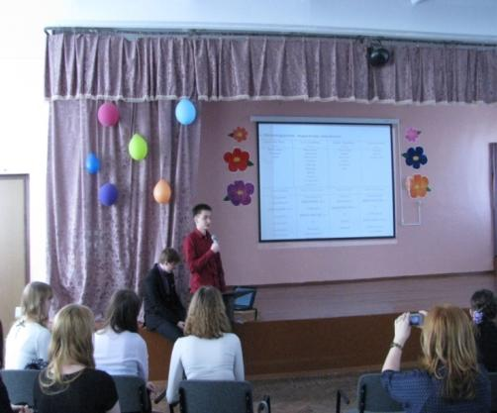

5.КОНТРОЛЬНЫЙ. Оценка проекта: предполагает оценивание планирования, процесса, деятельности, отношения конечного результата, самооценку, определение уровня экологического знания и выявление успехов и неудач работы над проектом, анализ выполнения проекта, достигнутых результатов (успехов и неудач) и причин этого. Строилась работа над проектом следующим образом.

Оценка проекта

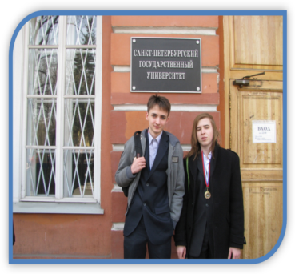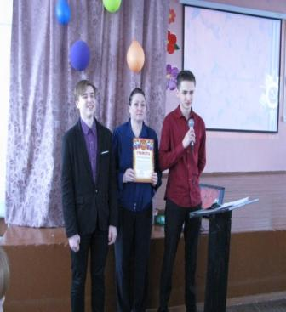13
Оценка проекта

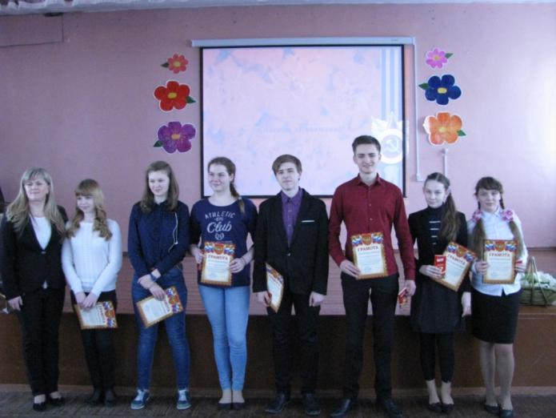

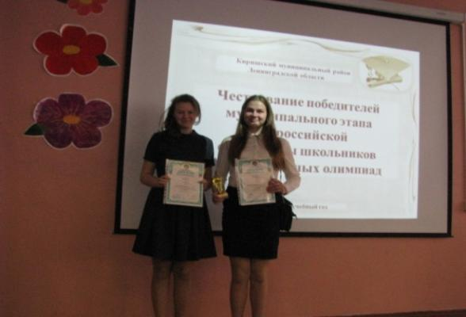

14
План реализации проекта 15
Этапы работы |  | Содержание этапа |  | Деятельность учащихся | Деятельность учителя
1. Организация деятельности
Подготовительный | Проблематизация.  Обращение учителя к учащимся об экологическом исследовании озёр п. Будогощь,т. к. озёра п. Будогощь испытывают антропогенную нагрузку с каждым годом.  Исследуем 5 озёр. |  | Цель.  Изучить экологическое состояние озёр Киришского района в период 2003-2014 г по микроводорослям. и определить факторы, вызывающие процессы эвтрофирования озёр.  Провести сравнительную характеристику.  Задачи. 1.Выявление состава водорослей в поверхностных водоёмах Ленинградской области, вызывающих эвтрофирование водных систем  ( литерат. данные); 2. Выявление процессов и факторов, влияющих на формирование водорослей Ленинградскойобласти;  3.Выделение факторов, влияющих на формирование водорослей в Будогощских озёрах ( природные и антропогенные условия);  4.Отбор проб и определение водорослей (до родов) по пробам фитопланктона;  5.Общая характеристика водорослевых сообществ озёр, их сравнение /2003-2004 и 2013-2014 гг/  6.Выявление основных родов водорослей, ответственных за  « цветение» озёр  7.Обобщение, анализ, предложения  Методы деятельности: информационный, исследовательский, творческий, математический, естественно-научный, методы социальных и исторических наук … |  |  | Исследовательская деятельность?  Помогает в постановке проблемы: Неудовлетворительное состояние некоторых исследуемых объектов.  Помогает в выдвижении целей,задач..  Обращает внимание на важность предстоящей работы.
Аналитический | Сбор фактических  данных (изучение литературы).  Способ представления конечного результата.  Критерии оценки результатов работы:  – наличие работы  --подготовка слайдов с иллюстрациями. |  | Срок выполнения:  неограниченный  Выбор способов представления конечного результата деятельности: электронная презентация |  |  | Необходимая консультативная и организационная помощь
2. Осуществление деятельности
Поиск информации |  | За недостающей информацией обратиться в библиотеку… |  | Поиск, отбор и изучение необходимой информации в предложенных источниках, выезд на объекты, фотографирование . | Помогает в текущей поисковой, аналитической и практической работе. Дает и контролирует дополнительные задания, когда у учащихся возникает в этом необходимость.  Наблюдает, советует.
Обобщение результатов и выводов |  | Анализ полученной информации, формулирование выводов |  | Анализируют информацию, формулируют выводы  Оформляют работу, готовят материалы для защиты . | Контролирует. Оказывает консультативную и методическую помощь. Консультирует в подготовке презентации.
3. Представление результатов и их оценка
Презентация |  | Открытый отчет участников о проделанной работе |  | Общий анализ работы .  Участники защищают работу с мультимедийной демонстрацией слайдов. | Слушает, задает целесообразные вопросы .
Оценка процесса и результатов работы |  | Оценка конечная результата коллективной деятельности. Анализ достижения поставленной цели.  Рефлексия. |  | Оценивают индивидуальный вклад каждого члена группы в реализацию проекта, в целом группы.  Анализ достигнутых результатов, причин успехов и неудач. | Участвует в коллективном анализе и оценке результатов.  Проводит рефлексию.  .
Вывод. В реализации исследовательской деятельности участвовали учащиеся 5- 11классов. Полностью работа ( по водорослям) была готова в 2014г., т.к. требовалось провести сравнительную характеристику изучаемых водных объектов и проследить динамику антропогенного влияния на озёра. Планируем дальнейшее изучение озёр (план прилагается в работе). 16
РЕЗУЛЬТАТИВНОСТЬ
Международ  ные олимпиады, конкурсы | Региональ-  ные  олимпиады, конкурсы | Вузы  Санкт-Петербурга | Муниципаль-  ные олимпиады, конкурсы | Школьные  мероприятия
2008г.  2014г.  БИОС-олимпиада (защита исслед. работы)  (1,2 ,3 места) | 2013 г.  2014 г.  2015 г.  олимпиады по экологии  +  работа  (призёры) | 2015 г.  С-П государственный электротехнический институт  ( «ЛЭТИ»)  Научно-практическая конференция с медународ-ным участием  2015 г.  Госуд-й университет морского и речного флота им. адмирала С.О.  Макарова олимпиада  + работа  победитель | 2008г.  2009 г.  2010 г.  2011г.  2012г.  2013г.  2014г.  2015 г.  олимпиады по экологии + работа  (победители призёры) | 2010г.  2012г.  2015г.  «Учени-  ческие чтения»
конференция
«Биоразнообразие»
(3 место)

2012 г.
2015 г.
«Гимназические чтения»

Вывод. Учащиеся нашей школы участвовали в международных, региональных, муниципальных , школьных мероприятиях. Работа каждый год пополнялась результатами исследований. Исследовали 5 озёр.

17
Эффекты проекта
Научились:
-планировать и выполнять самостоятельно исследовательскую деятельность;
-выбирать и использовать методы;
- распознавать и ставить вопросы, ответы получили путём научного исследования ;
-применять математические методы и приёмы;
-использовать естественно –научные методы;
- использовать методы получения знаний , характерные для социальных исторических наук;
- ясно, логично и точно излагать свою точку зрения;
- отличать факты от суждений, мнений;
-видеть и комментировать связь научного знания и ценных установок, моральных суждений при получении, распространении и применении научного знания;
- целенаправленно и осознанно развивать свои коммуникативные способности;
- оперировать гипотезами как отличительным инструментом научного рассуждения;
- осознавать свою ответственность за достоверность полученных знаний, за качество выполненной работы.
-провели научные исследования и получили новые знания;
-получили новый научный результат.
Вывод. Учащиеся участвовали в международных , региональных,
муниципальных, школьных мероприятиях. Учащиеся определили и предложили пути решения проблемы в исследовательской деятельности, выявили этапы для исследований и получили новые научные знания.
Профориентационная работа.
В результате целенаправленной учебной деятельности, осуществляемой в формах учебного исследования в ходе освоения системы научных понятий, у выпускников заложены:
- потребность вникать в суть изучаемых проблем, ставить вопросы, затрагивающие основы знаний, личный , социальный, исторический, жизненный опыт;
- основы критического отношения к знанию, жизненному опыту;
- основы ценных суждений и оценок;
- уважение к величию человеческого разума, позволяющего преодолевать невежество и предрассудки, развивать теоретические знания, продвигаться в установлении взаимопонимания между отдельными людьми и культурами;
-основы понимания принципиальной ограниченности знания, существования различных точек зрения, взглядов, характерных для разных социокультурных сред и эпох. 18

4 выпускника нашей школы выбрали вузы с экологической направленностью. ( Горный институт и Санкт-Петербургский государственный лесотехнический университет имени С.М. Кирова.)

19

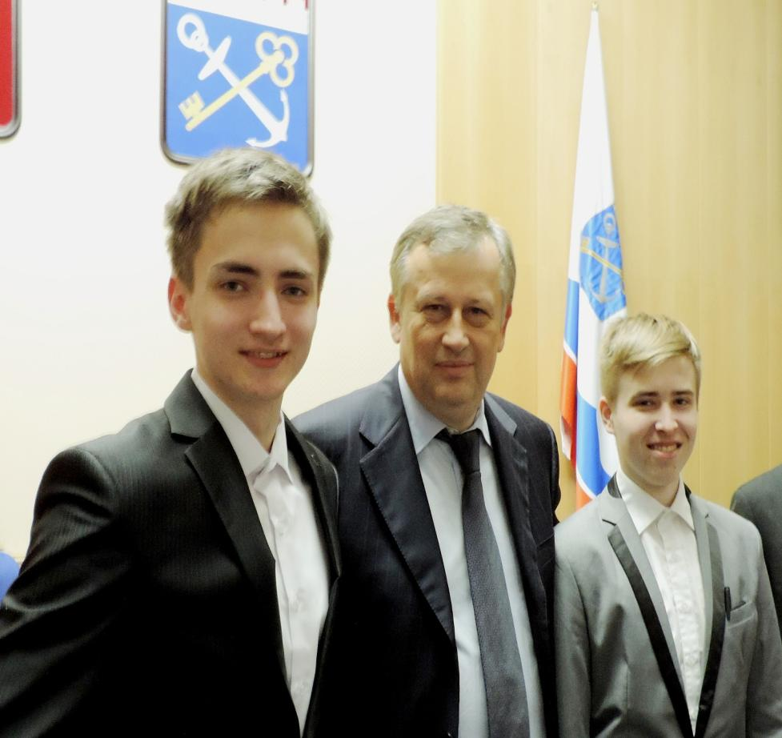

Награждение победителей и призёров.
Лысенков Юрий и Сергеев Егор с губернатором Ленинградской обл.
А. Дрозденко.

20

Защита проекта
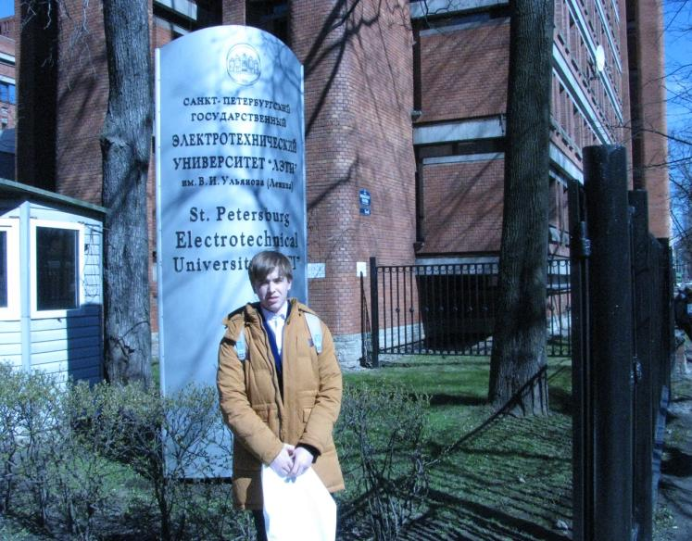

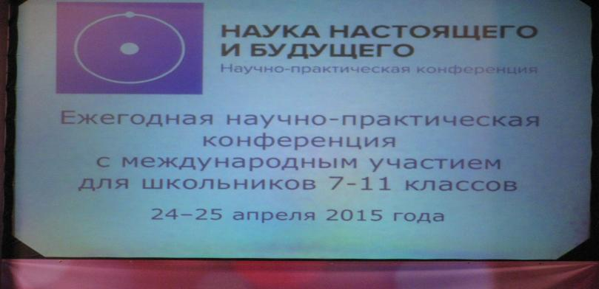

21

Провели анкету.
( участие принимали 5- 6 классы , 78 оптантов)

1. Как вы понимаете термин «Экология»?

2. Какие мероприятия (профессии) по охране окружающей среды вам известны?

3. Вы оставляете после себя мусор в местах отдыха?

4.Вы хотели бы заниматься исследовательской деятельностью, чтобы лучше знать свой край?

Результат.

1 вопрос | 2 вопрос | 3 вопрос | 4 вопрос
85% верно ответили | 99, 9 % верно ответили, назвали более 3-х профессий | 100% | 82 % ответили  «да»

ВЫВОД. Учащиеся нашей школы заинтересованы в подробном изучении родного края. Каждый учебный год появляются новые учащиеся, которые посещают экологический кружок «ЭКО»
ОТЗЫВ
Родителей Сергеева Егора и Лысенкова Юрия
(выпуск 2015 г.)
Выражаем благодарность учителю биологии и экологии Линьковой Валентине Сергеевне, за работу с нашими детьми. Наши дети занимаются исследовательской деятельностью
с 5 класса. Участвовали на международных, региональных, районных, школьных конкурсах, олимпиадах. Принимали участие в вузах С-П. Имеют грамоты, призы, похвальные листы, благодарности.
Отдельно выражаем большую благодарность при подготовке наших ребят на олимпиады вузов, в которые они поступили.
Экологическое направление в школе помогло нашим детям
определиться при поступлении в вуз.
/Сергеев В. С., Лысенков А. В./
ОТЗЫВ
учащихся экологического школьного кружка «ЭКО»

Спасибо нашему учителю и руководителю кружка Линьковой Валентине Сергеевне!
Уже длительное время мы посещаем кружок «ЭКО».
Изучаем экологическое состояние нашей области и нашего края.
Выезжаем на исследуемые участки. Наблюдаем, делаем записи, фотографируем. Затем свой материал исследуем, сравниваем, делам таблицы, строим графики, диаграммы.
Всегда работаем с желанием. Особенно любим выезды на исследуемые участки. Наш край очень красивый. И мы должны его любить и беречь!Желаем Валентине Сергеевне, чтобы у неё были силы с нами выполнять исследовательские проекты.
Учащиеся школы №6
Громов Гоша, Канюкова Лера, Свиженко Настя

Тезисы к проекту.
Проект.
«Экологическое состояние озёр Киришского района в период с 2003-2014г.».
Субъект исследований - фитопланктон озёр
Объект исследований - факторы, влияющие на формирование фитопланктона озёр
Сроки и место проведенных исследований
Исследования по данной теме проводились в сентябре 2003, октябре 2004 годов и в сентябре, октябре 2013-2014 г. на озерах: Ленное, Черемуховое, Зеленое, Острочиное, Мощное в пределах уникального Будогощского озерно-борового природно-территориального комплекса.
Актуальность и практическая значимость.
Исследованные озера - элементы единого озерно-борового комплекса, но три их них: Ленное, Черемуховое, Мощное - входят в состав Комплексного памятника природы, а два: Зеленое и Острочиное находятся за пределами охраняемой территории, поэтому весьма интересно и актуально сравнение озер, родственных по происхождению, гидрологическим режимам и т.д., но испытывающих разную антропогенную нагрузку.
Цель. Изучить экологическое состояние озёр Киришского района в период 2003-2014г по микроводорослям и определить факторы, вызывающие процессы эвтрофирования озёр. Провести сравнительную характеристику.
Задачи:
- (Литературные сведения)Выявление состава микроводорослей в поверхностных водоёмах Ленинградской области, вызывающих эвтрофирование водных систем .
- (Литературные сведения).Выявление процессов и факторов, влияющих на формирование водорослей в водоёмах Ленинградской области
- Выделение факторов, влияющих на формирование водорослей в Будогощских озерах (природные и антропогенные условия).
- Отбор проб и определение водорослей (до родов) по пробам фитопланктона.
- Общая характеристика водорослевых сообществ озер, их сравнение за 2003, 2004 и 2013-2014г
- Выявление основных родов водорослей, ответственных за «цветение» воды и органическое загрязнение озер.
- Обобщение, анализ и представление полученных результатов.
Проблема.
Неудовлетворительное состояние озёр п. Будогощь Ленинградской области.
Гипотеза.
Если антропогенное воздействие увеличится, то процессы эвтрофирования озёр приведут к необратимым последствиям. И сейчас об этом срочно нужно думать.
Методика. Метод наблюдение. Математический. Сравнительный. Метод описания
Выводы:Процессы органического загрязнения (эвтрофирования) озер, наиболее интенсивные в селитебных зонах, вызваны развитием сине-зеленых водорослей.
Развитие сине-зеленых водорослей обусловлено сбросом в озера неочищенных коммунальных вод. Озеро Острочиное испытывает максимальную нагрузку /10 б./.Озёра Ленное, Мощное испытывают максимальную нагрузку/2 б./Озеро Черёмуховое, находясь в зоне Комплексного памятника природы, также испытывает антропогенную нагрузку.
Антропогенная нагрузка на системы озёр приводит к снижению количества родов водорослей. Сине-зелёные водоросли доминируют (« цветение» воды).
3. ЗАКЛЮЧЕНИЕ.
Исследован состав водорослей в фитопланктоне озёр поселка Будогощь.
Характеристика водорослевых сообществ позволила оценить экологическое состояние озёр и выявить проблему - ЗАГРЯЗНЕНИЕ ВОДЫ ОЗЕРА ЧЕРЕМУХОВОЕ, ОТНОСЯЩЕГОСЯ К КОМПЛЕКСНОМУ ПАМЯТНИКУ ПРИРОДЫ. В дальнейшем следует продолжить работы по оценке экологического состояния озер поселка Будогощь и проследить динамику изменения их экологического состояния. 23

Проект.
«Экологическое состояние озёр Киришского района в период с 2003-2014 г»
( возраст учащихся 13-17 лет)

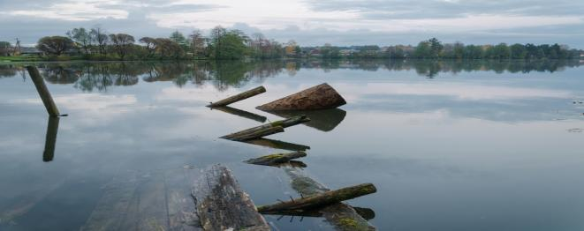
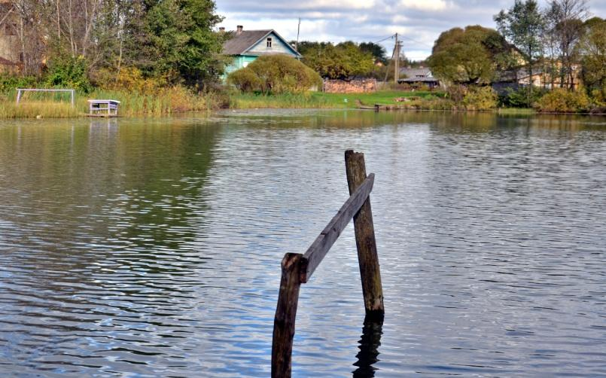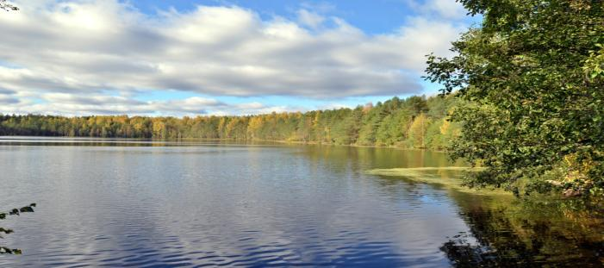

Содержание

l. ВВЕДЕНИЕ . стр.2

1.1 Место и сроки проведенных исследований стр.2
1.2.Актуальность и практическая значимость. стр.3
1.3.Цель и задачи. стр.4
1.4. Методы проведенных исследований стр. 5
1.4.1. Методы полевых исследований и отбора проб
1.4.2. Методы обработки фактического материала
2. РЕЗУЛЬТАТЫ ПРОВЕДЕННЫХ ИССЛЕДОВАНИЙ, ИХ АНАЛИЗ И ОБОБЩЕНИЕ
2.1. Общая характеристика микроводорослей
(литературные сведения) стр. 6
2.2.Влияние водорослей на органическое загрязнение водных систем
(литературные сведения) стр.7
2.3. Антропогенные факторы воздействия на водные системы (лит. сведения)
2.4. Характеристика исследованных антропогенных факторов.
2.5. Характеристика водорослевых сообществ озер стр.10
2.5.1. Разнообразие водорослей
2.5.2.Индекс встречаемости (Kв) родов в фитопланктоне озер
2.5.3. Сравнение сходства водорослевых сообществ озер п. Будогощь
2.6. Зависимость количества родов водорослей от антропогенной нагрузки стр.16
2.7. Характеристика органического загрязнения исследованных озер
поселка Будогощь стр.17
2.8. Рода водорослей, обуславливающих «цветение» воды и факторы,
влияющие на их рост. стр.19
2.9.Анализ. Выводы. стр.20

3. Заключение. стр.21
4. Литература. стр.22
5. Приложения стр. 23

о. Черёмуховое

1.Введение
Субъект исследований - фитопланктон озёр

Объект исследований - факторы, влияющие на формирование фитопланктона озёр

1.1.Сроки и место проведенных исследований

Исследования по данной теме проводились в сентябре 2003, октябре 2004 годов и в сентябре, октябре 2013-2014 г. на озерах: Ленное, Черемуховое, Зеленое, Острочиное, Мощное в пределах уникального Будогощского озерно-борового природно-территориального комплекса. Все данные (2003/2004 г.) были приведены нами в порядок, т. к. работа в то время была не завершена.
Озёрно-боровой комплекс - зона рекреации горожан, здесь построен комплекс оздоровительных баз: Мечта, Приозёрный. Вокруг озёр Зеленое и Острочиное увеличивается площадь селитебной зоны, что увеличивает антропогенную нагрузку на водные системы и способствует органическому загрязнению и, как следствие, эвтрофированию озёр.

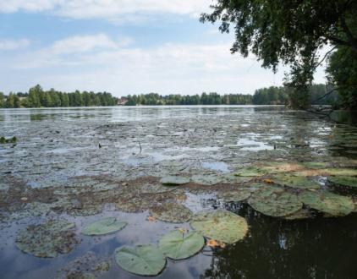
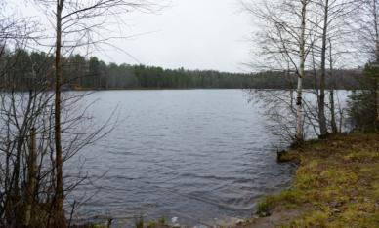
о. Светлое

25

Биогенные элементы (N, Р, К) Гидрофиты (высшие растения)

Гниющий ил

Биогенные элементы — водоросли и высшие растения

гниение, разложение органических веществ на минеральные

вещества, содержащие N, Р, К

Высшие растения

Заболачивание берегов

Зарастание болота

Превращение болота в мокрый луг (часть берегов озер Острочиное, Зеленое, Черемуховое)

Рис. 1.2. Схема эвтрофирования озёр.

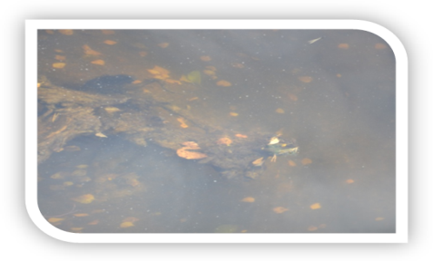
о.Зелёное (дно)

1.2.Актуальность и практическая значимость.

Исследованные озера - элементы единого озерно-борового комплекса, но три их них: Ленное, Черемуховое, Мощное - входят в состав Комплексного памятника природы, а два: Зеленое и Острочиное находятся за пределами охраняемой территории, поэтому весьма интересно и актуально сравнение озер, родственных по происхождению, гидрологическим режимам и т.д., но испытывающих разную антропогенную нагрузку.
Качество воды в озёрах по данным биотических индексов ухудшается [9]. На эвтрофирование озер оказывает большое влияние антропогенная нагрузка (селитебные зоны, промышленная зона: железнодорожная станция, бывшая кондитерская фабрика, стоки коммунальных бань).

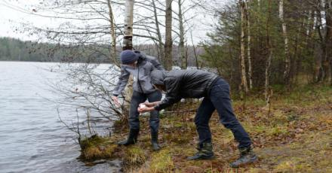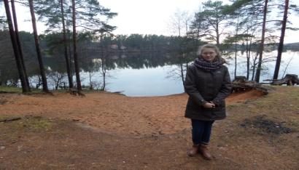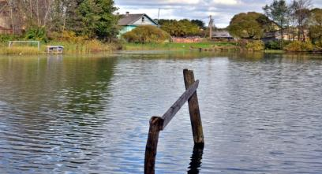
Изучение мест исследований и отбор проб

Эвтрофирование озер зависит не только от зарастания высшей водной растительностью, но и от развития микроводорослей, вызывающих «цветение» воды.

Будогощские озера - результат последнего Валдайского оледенения, т.е. генезис озер ледниковый, их возраст оценивается в 14-20 тысяч лет [4].
За это время дистрофные ледниковые водоёмы в результате процессов эвтрофирования стали зарастать. Эвтрофикация водных систем - накопление избыточного количества питательных веществ, приводящее к зарастанию водных объектов и ухудшению качества воды.

27
Цель.
Изучить экологическое состояние озёр Киришского района в период 2003-2014 г. по микроводорослям и определить факторы, вызывающие процессы эвтрофирования озёр. Провести сравнительную характеристику.
Задачи

- (Литературные сведения)Выявление состава микроводорослей в поверхностных водоёмах Ленинградской области, вызывающих эвтрофирование водных систем .
- (Литературные сведения).Выявление процессов и факторов, влияющих на формирование водорослей в водоёмах Ленинградской области
- Выделение факторов, влияющих на формирование водорослей в Будогощских озерах (природные и антропогенные условия).
- Отбор проб и определение водорослей (до родов) по пробам фитопланктона.

- Общая характеристика водорослевых сообществ озер, их сравнение. за 2003, 2004 и 2013-2014 гг.
- Выявление основных родов водорослей, ответственных за «цветение» воды и органическое загрязнение озер.
- Обобщение, анализ и представление полученных результатов.

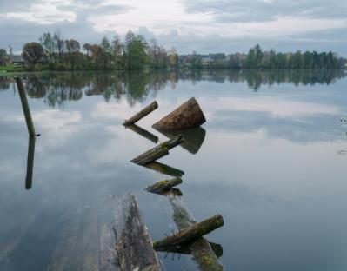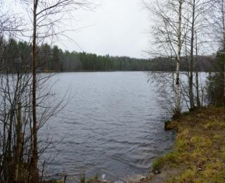
о. Зелёное
о. Черёмуховое

Проблема.
Неудовлетворительное состояние озёр п. Будогощь, Ленинградской области.
Гипотеза.
Если антропогенное воздействие увеличится, то процессы эвтрофирования озёр приведут к необратимым последствиям. И сейчас об этом срочно нужно думать.
Методика.
- Метод наблюдение
- Математический метод
- Сравнительный метод
- Метод описания
1.4.Методы проведенных исследований
1.4.1.Методы полевых исследований и отбора проб
На первом этапе исследований (объект исследований) проводились наблюдения за степенью застройки береговых зон озер, характером антропогенной нагрузки на озера (сточные воды, рекреация, характер водопотребления и т.п.), степенью зарастания берегов, развитием водорослей (наличие тины).
На втором этапе исследований при отборе фитопланктона определялись показатели рН с помощью рН-теста.
При проведении исследований применялись стандартные методы отбора и изучения водорослей [3] и зообентоса [7].
- Отбор проб проводился планктонной сетью вблизи берега, вода
« проливалась» через сеть, объем проливаемой воды составил около 20 - 30 литров. Объём отобранных проб составлял 300 мл. Пробы этикетировались с указанием номера, названия водоёма, температуры воды.
- Отобранные пробы фитопланктона (9 проб) изучались. Названия родов водорослей определялись по определителю А.А.Гуревича «Пресноводные водоросли», М, Просвещение, 1966.
- Определённые рода водорослей заносились в журнал, затем группировались для удобства анализа полученного материала.
- Наряду с пробами фитопланктона брались данные по пробам бентоса (расчет биотического индекса Скотта). Пробы зообентоса отбирались с берега, в зоне развития гидрофитов, биота собиралась в банку объёмом 1 литр гидробиологическим сачком (глубина отбора около +-0,5 м).
- Промывка и разбор бентосных проб проводился стандартным способом [7].

работа с пробами
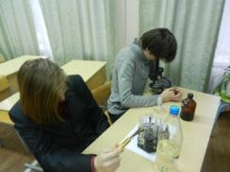
1.4.2.Методы обработки фактического материала
- Из всего разнообразия родов водорослей выделялись: доминанты, основные рода,
- Всё разнообразие обнаруженных в водотоках водорослей группировалось на основе изученной литературы (см. 2.1) по отделам (типам) для выявления структуры водорослевых сообществ (водного фитоценоза).
- Выявленные в водотоках водорослевые сообщества сравнивались друг с другом при помощи графических моделей.( микроскоп)

- По микроводорослям - индикаторам определялось органическое загрязнение озёр и выявлялись факторы, ответственные за эвтрофирование озёр.
- Выявлялось влияние природных и антропогенных условий на развитие микроводорослей и, как следствие, на процессы органического загрязнения озёр.
Оборудование: Фотоаппарат, лабораторный термометр, ёмкости, сеть, микроскоп.

Схема опыта:

Выезд Наблюдение, описание, отбор материала

Результаты, выводы, предложения

29

2. РЕЗУЛЬТАТЫ ПРОВЕДЕННЫХ ИССЛЕДОВАНИЙ, ИХ АНАЛИЗ И ОБОБЩЕНИЕ
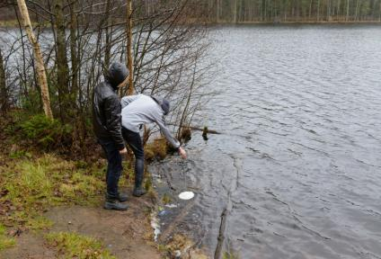
о. Ленное
отбор проб.

2.1. Общая характеристика микроводорослей (литературные сведения)

Первые сведения о водорослях встречены в трудах Плиния Старшего. Именно он дал им латинское название Algae- «травянистая морская поросль». В России до 20-х годов XIX века все травянистые водные растения назывались поростами. В 1823 году И. А. Двигубский предложил название «водорАсли», а в 1827 году М.А.Максимович изменил его на «водоросли». С тех пор это название удерживается в науке и в обиходе [2].
Ботаники давно начали изучение водорослей нашего региона. В 1843 году Дж. Ф. Брант в пробах из Финского залива нашёл перидиниевые и диатомовые водоросли. В 1864 году в Морском сборнике появился анализ грунтов Ладожского озера, проведенный лейтенантом А. Ульским, а в 1865 году И.Ф. Вейсе опубликовал статью на эту же тему. Оба автора обнаружили большое количество диатомовых водорослей. До сих пор вызывает интерес работа Е.Н.Болохонцева « Ботанико - биологические исследования Ладожского озера», изданная в 1909 году. Автором были исследованы не только водоросли Ладожского озера, но и ряда рек, впадающих в него. Водоросли - огромная и пестрая группа организмов, они распространены повсюду.Как всякое растение, водоросли обладают свойством автотрофности, т. е. самообеспечения. Водоросли играют важную роль в процессах самоочищения воды, определяют биологическую продуктивность водоёмов.
В основу классификации положен пигментный состав, обуславливающий окраску водорослей. Оказалось, что этот принцип с некоторыми исключениями, выявляет особенности строения и родственные связи водорослей.
Сине-зеленые водоросли(( yanophyta)
Сине - зеленые водоросли - это прокариоты. К диамотовым водорослям относятся пиннулярия, навикула, плевросигма, гомфонема, синедра, мелозира и др.[2,3]
Желто-зеленые, или разножгутиковые водоросли - Xanlhophyta (Heterocontae)
К ним относятся одноклеточные, колониальные, нитчатые и неклеточные формы. Эти водоросли содержат, кроме хлорофилла, желтые пигменты - ксантофилл и каротин; окраска их изменяется от светлой до темной желто-зеленой. Представитель: ботридиум [2, 3].
Пирофитовые водоросли Pyrrophyta
Одноклеточные и колониальные формы. Кроме хлорофилла водоросли содержат пигмент пиррофилл, что придает водорослям бурую и буровато-желтую окраску. К пиррофитовым водорослям относятся: перидиниум, церациум и др. [2, 3].
Эвгленовые водоросли - Euglenophyta
Одноклеточные подвижные формы с одним или двумя жгутиками, иногда без них.Большинство водорослей имеет зеленую окраску, иногда светло-зеленую от присутствия ксантофилла. Представителями эвгленовых водорослей являются эвглена и факус [2,3].
Красные водоросли - Rhodophyta
Они обитают главным образом в морях, лишь немногие живут в пресных. 30
2.2. Влияние водорослей на органическое загрязнение водных систем (литературные сведения)

- Водоросли и другие гидрофиты вырабатывают около 80% всей массы органических веществ [Водоросли, лишайники имохообразные СССР, ред.Горленко М.В.,-М., Мысль, 1978], образующихся на Земле, причём наибольшее количество образуют планктонные формы благодаря своей способности быстро размножаться.
- Являясь первичными накопителями органического вещества, водоросли прямо или косвенно служат источником пищи для всех водных животных.
- Вред от растительного планктона возникает при «цветении» водоёмов, то ест массовом развитии 2-3 видов микроводорослей. Следствием этого процесса могут стать массовые заморы рыб, ухудшение органолептических показателей воды, загрязнение насосных станций и, в отдельных случаях, появление в воде токсичных веществ, вызывающих иногда гибель скота
2.3. Антропогенные факторы воздействия на водные системы
(литературные сведения)
Основными источниками воздействия на водные системы являются: 7
- Водопотребление для нужд промышленности и сельского хозяйства.
- Водоотведение и сброс коммунально - бытовых, промышленных , коллекторнодренажных вод с мелиоративных систем.
- Различные виды водопользования (рекреация, водный транспорт, лесосплав) и связанные с ними гидротехнические работы по преобразованию русел.

- Перераспределение стока при полном или частичном изменении гидрологических условий.
- Атмосферные осадки вместе с содержащимися в них загрязнителями-кислотообразующими соединениями и радионуклидами.
- Поверхностный и подземный сток с урбанизированных и сельскохозяйственных территорий.
- Преобразование ландшафтов; водосборных бассейнов за счет сведения лесов, распашки земель, мелиорации, строительства ит.п.
- Изъятие биологических ресурсов.
Воздействие этих факторов проявляется в первую очередь в изменении среды обитания гидробионтов, в том числе и фитопланктона и, как следствие, в составе и количестве гидробионтов (микроводорослей).

2.4. Характеристика исследованных антропогенных факторов 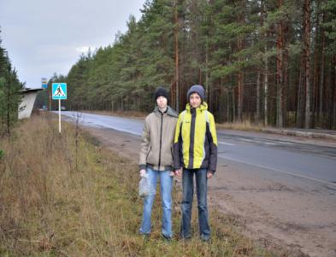
исследуем антропогенные факторы

31
Озёра Ленное, Черемуховое, Мощное (наряду с озерами Светлое, Облуцкое) входят в Комплексный памятник природы (Сосновые леса на камах в окрестностях поселка Будогощь, Красная книга Ленинградской области, стр.156), организованный «Постановлением Киришского
горсовета №251 от 03.12.1993 с целью сохранения уникальных форм водно-ледникового рельефа, запасов чистых глубинных вод в водоносных горизонтах и озерах».
Озёра Зеленое и Острочиное располагаются в селитебной зоне поселка Будогощь, вне пределов Комплексного памятника природы.
Гидрологические характеристики озер приведены в таблице 2.4.1. Таблица 2 .4.

Основные гидрологические характеристики исследованных озер

Название Озера | Длина, метр | Ш Ширина, м | Средняя глубина,м | Площадь зеркала, м2 | Объем воды, м3
Ленное | 600 | Мах-195  Min-150  Сред-172,5 | 4,5 | 110 000 | 495 000
Черемуховое | 480 | Мах-195  Min-105  Сред-150 | 6,5 | 67 500 | 438 750
Зеленое | 795 | Мах-425  Min-300  С Сред.-362,5 | 10,0 | 225 000 | 2 250 000
Острочиное  ное | 380 | Мах-180 Min-100 Сред-140 | 4,0 | 56 250 | 225 000
Мощное | 450 | 300 | 4.0 | 90 000 | 450 000

32
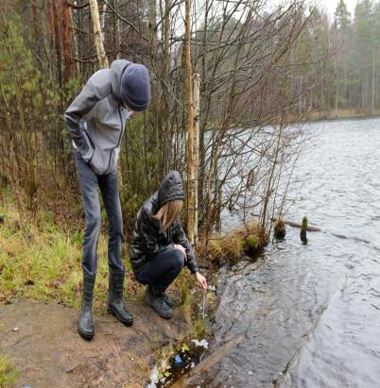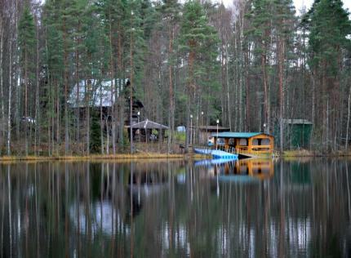
о.Острочиное.
отбор проб
селетебная зона
о. Черёмуховое

На исследованные озера поселка Будогощь влияют различные антропогенные факторы (таблица 2.4.2)
Таблица 2.4.2. Исследованные антропогенные факторы
Классификация  факторов | Ленное | Черемуховое | Мощное | Зелёное | Острочи  ное | примеча  ния
Источники антропоген ного загразненеия | - | Профилакто рий  «Приозерны  й», бани | - | Селитебная зона,  промышленная  зона | Сели  тебная  зона, бани | Селитеб и промзона
Характер антропоген- ного  воздействия | - | Поверхно-  стный сток | - | Поверхно-  стный сток | Поверхно-стный сток | Поверхно-  стный сток
Первично измененные абиотичес-  кие и  биотичес-  кие факторы | 2003-2004  рН- 7,0 ИС-  2013  рН 7,0 | 2003-2004  рН- 8,0 ИС-  2013  рН-8,0 | - | 2003-2004  рН- 7,5  ИС-  2013  рН-7,5 | 2003-2004  рН -  8,0  ИС- | Отклоне-  ние  значений рН, обеднение макро  зообенто  са
Вторичные изменения | Зарастание берегов, заболачиваемость берегов – процессы эвтрофирования
Последст  вия для общества | Уменьшение объема воды, ухудшение качества воды

Опираясь на систематизацию антропогенной нагрузки (см. 2.3), был оценен «вклад» антропогенной нагрузки на систему каждого из исследованных озер (таблица 2.4.3). По визуальным наблюдениям за степенью использования берегов, зарастания зеркала воды, появлению тины, цвету воды, а также по показателям рН и индекса Скотта была оценена (в баллах) антропогенная нагрузка на исследованные озера (таблица 2.4.3)
Таблица 2.4.3.

Бальная оценка антропогенной нагрузки на озера

 | Ленное, | Черемуховое | Зеленое | Острочиное
Источники | Мощное
антроп.нагруз.
Виды водопотребления | Рекреация; 1 балл | Рекреация, 1 балл | Рекреация, бытовое; 2 балла | Рекреация, бытовое; 2 балла
Сброс | - | Банный | Поверхностный | Поверхностный
коммунальных |  | комплекс, | сток; | сток, бани.
(неочищенных) | рН = 7,0 | рН = 8,0, | рН = 7,5, | рН = 8,0,
вод |  | ИС- | ИС- | ИС-
 |  | 3 балла | 2 балла | 4 балла
Атмосферные осадки с | 1 балл | 1 балл | 1 балл | 1 балл
загрязняющими
веществами
Сток с | - | - | Селитеб, | Селитеб,
урбанизированных |  |  | пашни, промзона, | пашни, промзона.
территорий |  |  | 3 балла | 3 балла
Всего: | 2 балл | 5 баллов | 8 баллов | 10 баллов

Бальная оценка антропогенной нагрузки включает в себя отклонения рН от показателей, характерных для водоемов района (рН = 6,5 - 7,5), изменение биоты в озерах (ИС - индекс Скотта), освоение прибрежной зоны озер и характер водопотребления.

34
Выводы:
- Озеро Острочиное испытывает максимальную антропогенную нагрузку - 10 баллов.
- Озера Мощной, Ленное, находясь в удалении от селитебной зоны, испытывает минимальную антропогенную нагрузку - 2 балла.
- Наибольший «вклад» в антропогенную нагрузку вносят сбросы неочищенных коммунальных вод и сток с урбанизированных территорий.
- Следует отметить, что озеро Черемуховое, находясь в зоне Комплексного памятника природы испытывает значительную антропогенную нагрузку.

2.5. Характеристика водорослевых сообществ озер

2.5.1. Разнообразие водорослей
По четырем пробам, отобранным в сентябре 2003 года, было идентифицировано 19 родов водорослей, причем
зеленых водорослей 9 родов,
сине-зеленых водорослей -5 родов,
диатомовых - 3 рода,
пиррофитовых и желто-зеленых по 1 роду (рис.2.5.1).

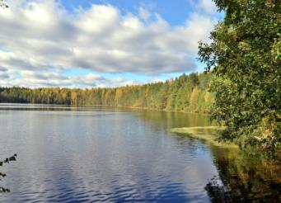
о. Черёмуховое

Рис.2.5.1. Соотношение водорослей разных отделов в фитопланктоне исследованных озер, осень 2003 года

Вывод.

зелёные -48%, сине-зелёные-26%, диатомовые-16%, пиррофитовые-5%,
жёлто-зелёные-5
Осенью 2004 года по пяти пробам фитопланктона было идентифицировано 18 родов водорослей, причём 5 родов сине-зелёных водорослей, 5 родов диатомовых, 7 родов зелёных и 1 род эвгленовых (рис. 2.5.2).

35

Рис.2.5.2. Состав микроводорослей в исследованных озёрах, осень 2004 года
Вывод.
сине-зелёные-28%, диатомовые-28%
зелёные-38%, эвгленовые-6%
По рис.2.5.1 и 2.5.2 видно, что осенью 2004 года отмечено меньшее разнообразие микроводорослей, прослеживается относительное уменьшение зелёных водорослей (48% в 2003 году и 38% в 2004 году) и увеличение сине-зелёных водорослей (26% в 2003 году и 28% в 2004). В 2004 году встречены звгленовые водоросли - индикаторы наличия загрязнений в водной системе.

2013-14 г (осень) по пяти пробам фитопланктона было идентифицировано 20 родов водорослей, причём 7 родов сине-зелёных водорослей, 6 родов диатомовых, 5 родов зелёных и 2 рода эвгленовых (рис. 2.5.3)
Рис.2.5.3. Состав микроводорослей в исследованных озёрах осень 2013 -14г.
Вывод. Увеличение сине- зелёных водорослей, уменьшение зелёных, встречены также эвгленовы (индикаторы наличия загрязнений в водной системе) Среди водорослей отмечены 13 родов одноклеточных водорослей, 3 рода колониальных (микроцистис, вольвокс, гидродикцион) и 3 рода многоклеточных (спирогира, мужоция, спирулина) см. рис.2.5.3.

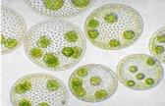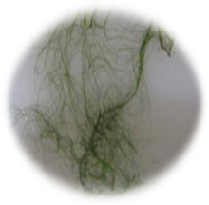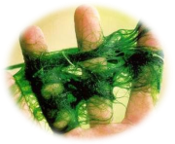
вольвокс
спирогира
Рис. 2.5.3. Соотношение одноклеточных, многоклеточных и колониальных водорослей в фитопланктоне озер поселка Будогощь 36

2.5.2.Индекс встречаемости (Кв) родов в фитопланктоне озер

«Индекс встречаемости - число проб, в которых обнаружены особи исследуемого вида, выраженное в процентах к общему числу проанализированных проб» [6, стр.208]. Индекс встречаемости (К_{в}) родов приведен в таблице 2.5.1

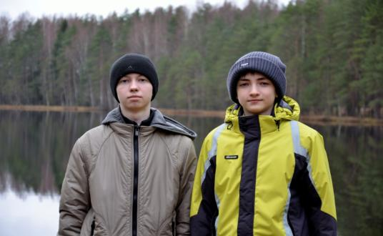
исследуем о.Острочиное
Индекс встречаемости (Кв) родов водорослей Таблица 2.5.1.
Рода микроводорослей | Индекс встречаемости
 | 2003 год | 2004 год | 2013
Микроцистис | 75 | 100% | 100%
Синехоцистис | 75 | 80 | 100
Спирогира | - | 80 | 100
Гомфонема | 50 | - | -
Перидиниум | 50 | - | -
Пиннулярия | 50 | 20 | 4
Спирулина | 50 | 60 | 70
Мужоция | 25 | - | -
Хлорококк | 25 | - | -
Цимбелла | 25 | 40 | 45
Глеотрихия | 25 | - | -
Анабена | 25 | 40 | 45
Вошерия | 25 | - | -
Вольвокс | 25 | 40 | 45
Гидродикцион | 25 | - | -
Кл остер иум | 25 | - | -
Анкистродесмус | 25 | - | -
Космариум | 25 | - | -
Глеокапса | 25 | 40 | 45
Формидиум | - | 20 | 25
Кокконеис | - | 20 | 25
Педиаструм | - | 40 | 45
Сценедесмус | - | 40 | 45
Эвглена | - | 20 | 35
Хлорелла | - | 20 | 25
плевросигма | - | 20 | 25
Геникулярия | - | 20 | 25

По индексу встречаемости (Кв) построены графики усредненной структуры водорослевых сообществ исследованных озер (рис.2.5.4).

100
К_{в}
75

50

25

1 2 3 4 5 6 7 8 9 10 11 12 13 14 15 16 17 18 19

Рис. 2.5.4. График усредненной структуры водорослевых сообществ.

По Кв водорослей в 2003 и 2004 годах видно, что в 2004, 2013-14 г. уменьшается количество родов водорослей, рода - доминанты (микроцистис, синехоцистис) встречаются повсеместно (Кв= 100%).

Выводы:

- В микроводорослевых сообществах исследованных озер преобладают зеленые одноклеточные водоросли.
- Наиболее обильны (часто встречаются) в водорослевых сообществах сине-зеленые водоросли: синехоцистис и микроцистис (Кв = 100 - 75%), что является тревожным показателем экологического состояния озер, так как сине-зеленые водоросли - основные агенты «цветения» воды.
- Следует отметить повышение обилия сине-зелёных водорослей в 2004и 2013-14 годах по сравнению с 2003 годом.
- В 2004 и 2013-14 г. уменьшилось разнообразие микроводорослей, что также можно отнести к тревожным факторам.

2.5.3. Сравнение сходства водорослевых сообществ озер поселка Будогощь

Для сравнения сходства фитоценозов использовался коэффициент Кс, рассчитанный по формуле Жаккара [8, стр. 101]:
С*100
Кс = --------------------------- %,
(А + В) - С
где: А - число родов микроводорослей в первой пробе (озере),
В - число родов микроводорослей во второй пробе (озере), 38
С - число родов, общих для обеих проб (см. таблицу 2 5.2)

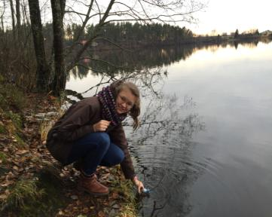
отбор проб
о. Зелёное
Таблица 2. 5.2.
Расчет коэффициента Жаккара - Кс

Название | №№ проб | А | В | С | Кс,% | Примечание
озер |  |  |  |  |  | (зоны)
Осень 2003 года
Ленное / Черемуховое | 1/2 | 9 | 7 | 3 | 23,7 | Прир/прир
Ленное / Зеленое | 1/3 | 9 | 5 | 1 | 6,7 | Прир/селит
Ленное / Острочиное | 1/4 | 9 | 6 | 1 | 7,7 | Прир/селит
Черемуховое /Зеленое | 2/3 | 7 | 5 | 1 | 9,1 | Прир/селит
Черемуховое/Острочин. | 2/4 | 7 | 6 | 3 | 30,0 | Прир/селит
Зеленое /Острочиное | 3/4 | 5 | 6 | 2 | 22,2 | Селит/селит
Осень 2004 /2013-14
Ленное/ Черёмуховое | 5/6 | 7 | 9 | 4 | 33,3 | Прир/прир
Ленное/Зеленое | 5/7 | 7 | 7 | 3 | 27,2 | Прир/селит
Ленное/Острочиное | 5/8 | 7 | 6 | 3 | 30 | Прир/селит
Ленное/Мощное | 5/9 | 7 | 6 | 1 | 8,3/ 6,2 | Прир/прир
Черёмуховое/Зелёное | 6/7 | 9 | 7 | 3 | 23 | Прир/прир
Черёмухов/Острочиное | 6/8 | 9 | 6 | 3 | 25 | Прир/селит
Черёмухове/Мощное | 6/9 | 9 | 6 | 2 | 16,6 | Прир/прир
Зелёное/Острочиное | 7/8 | 7 | 6 | 3 | 30 | Селит/селит
Зелёное/Мощное | 7/9 | 7 | 6 | 3 | 30 | Селит/прир
Острочиное/ Мощное | 8/9 | 6 | 6 | 3 | 33,3/ 42,2 | Селит/прир

По данным таблицы 2 5.2 видно, что сходство водорослевых сообществ озер весьма незначительно, то есть биоценозы озер различны. В озерах, расположенных в пределах Комплексного памятника природы
(зона: природно/природная) сходство водорослевых сообществ составило 23,7% в 2003 году и от 8,3% до 33% в 2004 году,2013 от 6,2% до 42, 2. В озерах, находящихся среди селитебной зоны (селитьба/селитьба) сходство водорослевых сообществ - 22,2% в 2003 году и 33,3% в 2004 году, 2013-14г--42. 2 Водорослевые сообщества озер, испытывающих разную антропогенную нагрузку, были схожи между собой не более, чем на 9,1% в 2003 году, в 2004 и 2013-14г. коэффициент схожести озёр по фитопланктону вырос (таблица 2.5.3).

Таблица 2.5.3.

Изменение Кс в исследуемых озёрах по данным 2003 и 2004 ,2013 -14г. 39

Сравниваемые озёра | Коэффициент сходства по фитопланктону, %
 | 2003 год | 2004 год | 2013 год
Ленное/Черёмуховое | 23,7 | 33,3 | 38,2
Ленное /Зеленое | 6,7 | 27,2 | 33,3
Ленное/Острочиное | 7,7 | 30 | 34,7
Ленное /Мощное | - | 8,3 | 10,2
Черемуховое/Острочиное | 30 | 25 | 32.7
Черемуховое/Зеленое | 9,4 | 23 | 28,6
Черемуховое/Мощное | - | 16,6 | 18, 2
Зеленое/Острочиное | 22,2 | 30 | 34, 3

По таб. 2.5.3. видно, что К_{с} в исследованных озерах вырос за период исследований, что свидетельствует об обеднении водорослевых сообществ.

Довольно высокое сходство водорослевых сообществ озер Черемуховое и Острочиное -32%, находящихся в разных природно-антропогенньгх зонах. Видимо, это объясняется действием одних и тех же антропогенных факторов, влияющих на их экосистемы: стоком неочищенных вод с коммунальных бань.

Выводы:

- Сходство водорослевых сообществ в исследованных озерах изменяется в пределах от 6,7% до 45%.
- За период наблюдений выявлено увеличение Кс в исследованных озерах.
- В озерах,расположенных в пределах однородных антропогенно трансформированных зонах сходство водорослевых сообществ достигает 22,3% , (34,3%)(селитебная зона) -23,7%, (38,% )(природная зона).
- При сравнении озер, расположенных в зонах с разной антропогенной нагрузкой, сходство их водорослевых сообществ уменьшается до 6,7% -9,1%, что свидетельствует о значительном воздействии антропогенных факторов на экосистемы озер.
- Действие однородных антропогенных источников приводит к развитию одних и тех же родов водорослей в озерах, удаленных друг от друга (Черемуховое - Острочиное), о чем свидетельствует коэффициент сходства микроводорослевых сообществ (30%, 38%)

2.6. Зависимость количества родов водорослей от антропогенной нагрузки

От антропогенной нагрузки и характера её источников зависит не только состав водорослей, но и их количество (таблица 2.6.1, рис. 2.6.1)

40

2013-14
Ленное Черёмух-е Зелён-е Острочин-е Мощное

См. таб.6.1
Вывод. Антропогенная нагрузка увеличилась ( к 2013-14г.) заметно в о. Зелёное и о.Острочинное
( пром . зона)

Соотношение количества родов водорослей и антропогенной нагрузки Таблица 6.1.

Название озер | Количество родов водорослей |  |  | Антропогенная
 | 2003 г. | 2004 г. | 2013-  2014 | нагрузка, баллы  2003-2004г. |  | 2013-14г.
Ленное | 9 | 7 | 5 | 2 | 2
Черемуховое | 7 | 9 | 8 | 5 | 5
Зеленое | 5 | 7 | 7 | 8 | 10
Острочиное | 6 | 6 | 5 | 10 | 10
Мощное | - | 4 | 4 | 2 | 2

41
Выводы:
- Антропогенная нагрузка на системы озер приводит к снижению количества родов водорослей.
- Снижение разнообразия водорослей - фактор неустойчивого состояния системы, Интенсивного развития водорослей, приводящих к эвтрофированию, то есть синтез избыточной биомассы водорослей, приводящей к развитию процессов гниения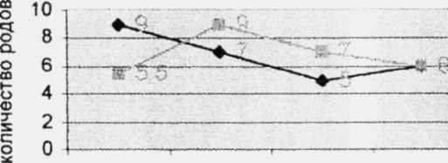.
ааааазависимость количества родов от АН
1 2 3 4
АН; 1-26,2-56, 3-86, 4-106
Рис. 2.6.2. Зависимость количества родов микроводорослей от антропогенной нагрузки

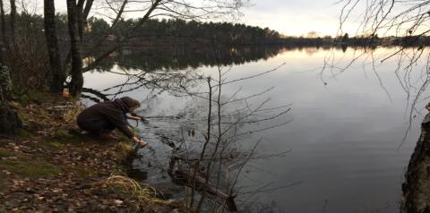
отбор проб
о. Мощное

2.7. Характеристика органического загрязнения исследованных озер поселка

В процессе антропогенного загрязнения изменилась САПРОБНОСТЬ озер ( степень насыщения воды разлагающимися органическими веществами [6,стр. 469] или органическое загрязнение. Первоначально ксеносапробные воды озер, к настоящему времени изменили свою сапробность. Характеристика органического загрязнения озер проводилось по водорослям - индикаторам сапробности [1, таблица 2.7.1] и их обилию (баллы).

42
Таблица 2.7.1
Некоторые микроводоросли - индикаторы сапробности (по Ашихминой стр. 178-181)

Олигосапробные, | Бета-сапробные, | Альфа - сапробные, | Полисапробные,
1 балл | 2 балла | 3 балла | 4 балла
Микростериас | Микроцистис | Осциллатория | Политома
Космариум | Педиаструм | Нитшия | Хлорелла
Синура | Микратениум | Циклотелла | Эвглена зелёная
 | Кладофора | Гониум
 | Спирогира | Клостериум
 | Мелозира | И др.
 | Диатома
 | Синедра
 | Астерионелла
 | Сценедесмус

Обилие микроводорослей в пробе определялось в баллах: 1 балл - единичные встречи; 2 балла - достаточно часто встречаются, 3 балла - часто встречаются, 4 балла - очень часто встречаются, 5 баллов - встречаются постоянно и очень многочисленны.
Органическое загрязнение озер рассчитывалось по формуле:
ОЗ_{пр} = Si Oi + S₂ 0₂... + S„ On, где
Si, S2, S_{n} - сапробность (в баллах) встреченных в пробе микроводорослей - индикаторов сапробности,
Oi, О2 и т.д. - обилие (в баллах) встреченных в пробе микроводорослей - индикаторов сапробности (таблица 2.7.2)
Подсчёт органического загрязнения озёр Таблица 2.7.2.

Название озера, | Рода | Сапробность, | Обилие, баллы | S_{n} On | Орган.
№ пр. | водорослей | баллы |  |  | Загрязнение
Ленное, №1 | Спирогира | 2 | 1 | 2 | 3
 | космариум | 1 | 1 | 1
Черёмуховое, | Спирогира | 2 | 1 | 2 | 6
№2 | Микроцистис | 2 | 2 | 4
Зелёное, №3 | Микроцистис | 2 | 4 | 8 | 8
Острочиное, | Микроцистис | 2 | 4 | 8 | 14
№4 | Клостериум | 3 | 2 | 6
Ленное, №5 | Синедра | 2 | 2 | 4 | 18
 | Педиаструм | 2 | 1 | 2
 | Микроцистис | 2 | 3 | 6
 | Сценедесмус |  | 3 | 6
Черёмуховое, | Спирогира | 2 | 2 | 4 | 20
№6 | Эвглена | 4 | 1 | 4
 | Микроцистис | 2 | 3 | 6
 | Сценедесмус | 2 | 1 | 2
 | Хлорелла | 4 | 1 | 4
Зелёное, №7 | Микроцистис | 2 | 3 | 6 | 10
 | Спирогира | 2 | 2 | 4
Острочиное, | Микроцистис | 2 | 3 | 6 | 14
№8 | Спирогира | 2 | 4 | 8
Мощное, №9 | Спирогира | 2 | 2 | 4 | 10
 | Микроцистис | 2 | 3 | 6

Рис.2.7.1. Изменение органического загрязнения озер за период исследований
По данным таблицы 2.7.2 и рис.2.7.1 видно, что органическое загрязнение озер в 2003 году характеризовалось меньшими значениями, чем в 2013-14 году.Определение сапробности проводилось по водорослям - индикаторам сапробности [1] путем сравнения водорослей, определенных по отобранным пробам, с водорослями - индикаторами (таблица 2.7.3).

Характеристика органического загрязнения озёр.

Ленное Черёмуховое Зелёное Острочиное Мощное
Рис.2.7.1. Изменение органического загрязнения озёр за период исследований.
Вывод По таб.2.7.1 и2.7.2 видно, что органическое загрязнение озёр в 2004 г. характеризовалось меньшим значением.

Определение сапробности проводилось по водорослям – индикаторам сапробности /1/ путём сравнения водорослей, определённых по отобранным пробам, с водорослями –индикаторами ( таб. 2 .7.1)
Таблица 2.7.3.
Определение сапробности исследованных озер поселка Будогощь

Озеро Ленное | Озеро Черемуховое | Озеро Зеленое | Озеро Острочиное
Спирулина | Синехоцистис | Глеокапса | Синехоцистис
Синехоцистис | СПИРОГИРА - Р- р | Перидиниум | МИКРОЦИСТИС- р-
СПИРОГИРА - Р- ц | Гомфонема | МИКРОЦИСТИС- р- | и
Мужоция | МИКРОЦИСТИС- р- | Ц | Пиннулярия
Хлорококк | И | Анабена | КЛОСТЕРИУМ-а-р
Гомфонема | Вольвокс | Вошерия | Анкистродесмус
Перидиниум | Гидродикцион |  | Глеотрихия
Цимбелла | Пиннулярия
КОСМАРИУМ -0

Примечание: заглавными буквами выделены водоросли - индикаторы сапробности [1]
По данным таблицы 2.7.3 видно, что воды озера Ленное относятся к олиго-бетамезосапробным (0 - |3- ц), то есть наиболее чистым водам. Воды озер Черемуховое и Зеленое - к бетамезосапробным ((3- ц), а озера Острочиное - к альфа-бетамезосапробным водам (а- р- ц), наиболее загрязненным.
Сапробность вод зависит от антропогенной нагрузки: чем выше нагрузка, тем выше сапробность вод, то есть насыщение воды гниющими веществами
(рис. 2.7.2).

Сапробность

Острочиное

Черемуховое. Зеленое
Ленное

1 2 3 4 5 6 7 8 9 10,балл,антр. нагр
Рис. 2.7.2. Зависимость сапробности вод от антропогенной нагрузки на водную систему

С учётом полученных данных об увеличении степени органического загрязнения озёр в 2004 году, можно утверждать, что сапробность исследованных озёр в дальнейшем, при сохранении действующих антропогенных условий (неочищенные сточные воды и т.д.) будет повышаться.

Выводы:

- Сапробность вод исследованных озер возрастает с увеличением антропогенной нагрузки.
- По степени сапробности вод (в сторону увеличения) исследованные озера образуют ряд: Ленное - Черемуховое - Зеленое - Острочиное.
- Органическое загрязнение исследованных озёр выросло.

2.8. Рода водорослей, обуславливающих «цветение» воды и факторы,
влияющие на их рост

Анализ полученных результатов свидетельствует, что основными агентами «цветения» воды и повышения степени органического загрязнения, приводящего к эвтрофированию водных систем исследованных озер, являются сине-зеленые водоросли - доминантные рода в изученных сообществах: синехоцистис, микроцистис, а также анабена. Зеленые водоросли - самые разнообразные по составу, отмечены в пробах в небольшом количестве и не влияют на эвтрофирование водных систем в той степени, как сине-зеленые.
Развитие сине-зеленых водорослей вызвано сбросом в озера (Черемуховое, Зеленое, Острочиное) неочищенных стоков коммунальных бань (главный источник загрязнения) и поверхностным стоком с селитебных зон.
Следует отметить, что органическое загрязнение озер (Ленное, Черемуховое), отнесенных к Комплексному памятнику природы - весьма негативный процесс, который требует дальнейшего изучения для ликвидации последствий на охраняемые озера. 45
Органическое загрязнение (эвтрофирование) озер, расположенных в селитебной зоне поселка Будогощь, способствует уменьшению запасов чистой воды и ухудшению её качества, что также требует изучения данной проблемы для дальнейшего её решения.

Выводы:

- Процессы органического загрязнения (эвтрофирования) озер, наиболее интенсивные в селитебных зонах, вызваны развитием сине-зеленых водорослей.
- Развитие сине-зеленых водорослей обусловлено сбросом в озера неочищенных коммунальных вод.

2.9.Выводы по результатам проведённых исследований.

- Озеро Острочиное испытывает максимальную нагрузку /10 б./
- Озёра Ленное, Мощное испытывают максимальную нагрузку/2 б./
- Озеро Черёмуховое, находясь в зоне Комплексного памятника природы, также испытывает антропогенную нагрузку.
- Антропогенная нагрузка на системы озёр приводит к снижению количества родов водорослей.
- Сине-зелёные водоросли доминируют (« цветение» воды).
3. ЗАКЛЮЧЕНИЕ.

- Исследован состав водорослей в фитопланктоне озер поселка Будогощь.

- Характеристика водорослевых сообществ позволила оценить экологическое состояние озер и выявить проблему - ЗАГРЯЗНЕНИЕ ВОДЫ ОЗЕРА ЧЕРЕМУХОВОЕ, ОТНОСЯЩЕГОСЯ К КОМПЛЕКСНОМУ ПАМЯТНИКУ ПРИРОДЫ.
- В дальнейшем следует продолжить работы по оценке экологического состояния озер поселка Будогощь и проследить динамику изменения их
экологического состояния.

46

4.СПИСОК ИСПОЛЬЗОВАННОЙ ЛИТЕРАТУРЫ

1. Ашихмина Т.Я. и другие, Школьный экологический моноторинг,-М; Агар,
1999.
2. Балашова Н.Б., Никитина В.Н., Водоросли,-Л.; Лениздат, 1989.
3. Гуревич А. А., Пресноводные во доросли,-М.; Просвещение, 1966.
4. Даринский А.В., Ленинградская область,- Л.; Лениздат, 1975.
5. Красная книга природы Ленинградской области, т.2, -С-Пб.; 2000.
6. Реймерс Н.Ф., Природопользование, словарь-справочник, - М.; Мысль,1990.
7.. Хейсин Е.М., Краткий определитель пресноводной фауны,- М, Л.;
Учпедгиз, 1951.
8. Чернова М.Н. и другие, Основы экологии, 9 класс, - М.; Просвещение, 1995.
9. Сон В., Румянцева М. и другие, Определение качества воды озер поселка
Будогощь по биотическим индексам, 1999.

5. СПИСОК ПРИЛОЖЕНИЙ
1. Журнал отбора проб.
2. Расчет биотического индекса Скотта

Приложение 2 .Состав водных организмов в индикаторных группах для определения биотического индекса Скотта(Майера)

Организмы чистых вод К = 3 | Организмы средней чувствительности к загрязнению К = 2 | Организмы загрязненных вод К = 1
Личинки веснянок Личинки поденок Личинки ручейников Личинки вислокрылки Двустворчатые моллюски | Бокоплав  Речной рак  Личинки стрекоз  Личинки комара долгоножки  Моллюски (катушки)  Моллюски живородящие | Личинки комара - звонца Пиявки  Водяной ослик Прудовики Личинки мошки Малощетинковые черви

Подсчет:N] - количество групп из 1-го раздела; N₂ - количество групп из 2 -го раздела; N₃ - количество групп из 3 -его раздела.

N₀ =3Nj + 2N₂+ N₃;если
N₀ > 22 - первый класс качества,
21 > No > 17 - второй класс качества,
16 > N₀ >11 - третий класс качества,
No < 11—4 ~7 классы качества. (. Муравьев А.Г., Оценка экологического состояния комплекса, -СПб.; Крисмасс+, 2000,
стр. 44

47
Расчет биотических индексов Скотта по отобранным пробам
Ленное | Черемуховое | Зеленое |  | Острочиное
1 .Ручейник лимнофилус | 1 .Личинка поденки | 1. | Личинка | 1 Мотыль
2.Личинка поденки | Клоен |  | поденки | 2. Водяной ослик
Клоен | 2. Водяной ослик |  | Лептофлебия | 3.Пиявка ложноконская
3 .Личинка стрекозы | 3.Прудовик | 2. | Личинка | 4.Прудовик
Стрелка | обыкновенный |  | поденки Клоен | обыкновенный
4. Катушка большая | 4.Прудовик | 3 | Личинка | 5.Катушка большая
роговая | ушковый |  | стрекозы Лютка | роговая
5. Прудовик | 5. Пиявка | 4 | Водяной ослик | 6. Прудовик
обыкновенный | ложноконская | 5 | Мотыль | ушковый
6. Прудовик ушковый | 6. Трубочник |  |  | 7. Прудовик малый
7. Мотыль
8.Пиявка ложноконская
9. Водяной ослик
10.Трубочник
ИС-16 | ИС-8 |  | ИС-10 | ИС-8
Журнал отбора проб
п/п | Название водоёма | Место  условия | Дата  Отбора  проб | т⁽'с  воды | Органолептические свойства воды | Название родов микроводорослей
1 | Ленное | Ясно | 13.09 . | 14° С | Прозрачная, светло -желтого цвета, со свежим запахом, рН-7,0 | Спирулина - Spirulina Синехоцистис - Synechocystis Спирогира - Spirogyra Мужоция - Mougeotia Хлорококк - Chlorococcum Перидиниум - Peridinium Гомфонема - Gomphonema  Цимбелла - Cymdella Космариум - Cosmarium
2 | Черему-ховое | Ясно | 13.09 . | 14° С | Прозрачная, светло -желтого цвета, со свежим запахом, рН - 8,0 | Спирогира - Spirogyra Синехоцистис - Synechocystis Гомфонема- Gomphonema Микроцистис Microcystis Вольвокс - Volvoks Гидродикцион - Gidrodiction Пиннулярия - Pinnularia
3 | Зеленое | Ясно | 13.09 . | 14° С | Прозрачная, светло -желтого цвета, со свежим запахом, рН-7,5 | Глеокапса - Gleocapsa Перидиниум - Periginium Микроцистис - Microcystis Анабена-Anabaena Вошерия - Vaucheria
4 | Острочиное | Ясно | 13.09 . | 14° С | Прозрачная, светло -желтого цвета, со свежим запахов, рН - 8,0 | Синехоцистис - Synechocysnis Микроцистис - Micricysnis Пиннулярия - Pinnularia Клостериум - Closterium Анкистродесмус - Ankistrodesmus Глеотрихия - Gleotrichia

48
